ПЕРЕЧЕНЬ НЕКОММЕРЧЕСКИХ ОРГАНИЗАЦИЙ ГОРОДА НОРИЛЬСКА
ТУРИСТИЧЕСКОЙ, ЭКОЛОГИЧЕСКОЙ и КРАЕВЕДЧЕСКОЙ
НАПРАВЛЕННОСТИ
№ п/п | Наименование организации | Направление деятельности | Руководитель, контактный телефон | Местонахождение, адрес | Логотип
 | Красноярская региональная общественная организация «Клуб исследователей Таймыра» | Организация экспедиций, научных конференций, экскурсии разного уровня и издание книг и журналов | Стрючков Станислав Анатольевич,  8-923-201-60-22 | г. Норильск,  ул. Талнахская, д.13, кв.1 | 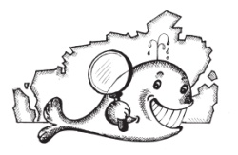
 | Автономная некоммерческая  организация «Туристический  радиоканал Таймыра» | Организация радиосвязи для туристов, взаимодействие со службами спасения | Богданов Александр Владимирович,  8-904-899-49-48 | г. Норильск,  ул. Комсомольская,  д. 47А, кв. 72 | 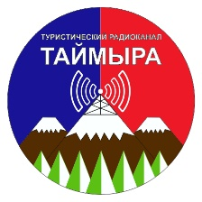
 | Норильская местная общественная организация клуб туристов «Таймыр» | Организация и проведение спортивных мероприятий: туристских походов, путешествий, школы начальной подготовки | Лежнев  Виталий  Леонидович,  8-905-978-35-54 | г. Норильск,  ул. Завенягина, д.3 офис «Необычные люди»
 | Местная норильская общественная организация развития городской среды «Урса» (Медведица) | Озеленение и благоустройство городских, парковых и дворовых территорий; развитие экотуризма | Мальцева  Алина Эдуардовна,  8-902-550-16-13 | г. Норильск

